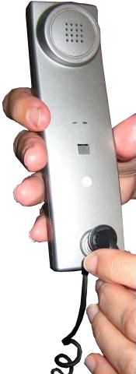

PC-Oral Agenda Telefónica parlante y Lector de Libros para persona con pérdida de visión.

Puede encontrar un vídeo explicativo sobre esta adaptación en
http://youtu.be/PS9rOgDnlaE

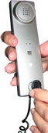
PC-Oral Agenda Telefónica parlante y Lector de Libros para persona con pérdida de visión.
Breve descripción | Software y adaptación de teclado y PC para personas con poca o nula visión que permiten efectuar llamadas telefónicas sin marcar el número y escuchar lectura oral de libros.
Para quién se hizo y con qué objeto | Está pensado para personas que por edad o enfermedades degenerativas pierden visión y movilidad a fin de que estas personas dispongan de autonomía para manejar el ordenador y puedan efectuar acciones cotidianas como telefonear o leer libros. El sistema funciona con sólo cuatro teclas y emite mensajes de voz por lo que el usuario puede utilizar el programa aunque carezca de visión: No obstante, está reforzado con menús de colores para que pueda orientarse en la aplicación si conserva algo de vista.
Materiales y modo de funcionamiento | - Un teclado de ordenador (usado a poder ser).  - Un disco DVD virgen.  - Unos auriculares tipo sueltos (no tipo casco), o unos altavoces para ordenador (opción más cómoda para el usuario).  - Cinta VELCRO autoadhesiva.
Proceso de elaboración | 1  Descargamos la imagen del disco PCOral-0.0.iso de los enlaces que se indican y la grabamos en el DVD. Enlaces: un solo enlace http://www.fileserve.com/file/W56K5uf/pcoral-0.0.7z *************************************** cinco enlaces fileserve http://www.fileserve.com/file/ynzbBd4/pcoral-0.01.7z.001 http://www.fileserve.com/file/vqj5jMV/pcoral-0.01.7z.002 http://www.fileserve.com/file/jWnZyDb/pcoral-0.01.7z.003 http://www.fileserve.com/file/pF5zB34/pcoral-0.01.7z.004 http://www.fileserve.com/file/nb8yMPP/pcoral-0.01.7z.005 ******************************************************** cinco enlaces 4shared http://www.4shared.com/file/SAowjc3m/pcoral-0017z.html http://www.4shared.com/file/IjEbRYrv/pcoral-0017z.html http://www.4shared.com/file/OPCMH86Y/pcoral-0017z.html http://www.4shared.com/file/1CMUl5C9/pcoral-0017z.html http://www.4shared.com/file/xjxv64f5/pcoral-0017z.html ************************************************************  2  Si vamos a utilizar un netbook u otro tipo de ordenador sin lectora de DVD, podemos grabar la imagen del disco en una memoria USB con el programa UNEBOOTIN, que podemos descargar de http://unetbootin.sourceforge.net/, seleccionando las opciones LUBUNTU y 11.10_Live.  3  Teclado: Cogemos un teclado lo desatornillamos por detrás y sacamos todas las teclas dejando sólo W, U, P, y la tecla INTRO del teclado NUMÉRICO. Precauciones: Si observamos el teclado, veremos que encima del teclado numérico hay tres leds, en el interior del teclado, esos leds van soldados a una plaquita a la que también va soldado el cable que conectamos al ordenador. Esa plaquita es la responsable de que el teclado funcione. Cuando abramos el teclado hay que observar como está colocada la plaquita y, a poder ser, procurar mantenerla fija. Suele llevar encajes para ayudar a que quede bien colocada. Dentro del teclado veremos que hay dos láminas de plástico con una cuadrícula dibujada y el cable soldado a la plaquita. Si observamos la plaquita veremos que tine una serie de rallitas (como un peine) en uno de los lados. el funcionamiento depende de que estas rallitas hagan contacto con unas rallitas idénticas que hay en la lámina de plástico. Cuando volvamos a atornillar el teclado, primero atornillamos los tres o cuatro tornillos más próximos a la plaquita (en muchos teclados la plaquita está sujeta por dos tornillos, son los primeros que hemos de atornillar) y probamos con el ordenador si funciona el teclado. Si va correctamente colocamos el resto de tornillos. Caso contrario volvemos a abrir y recolocamos la plaquita. Otra precuación que hay que tomar es asegurarse que la conexión del teclado es adecuada a nuestro ordenador (PS2, USB).  4  Ordenador: Para facilitar el reconocimiento del botón de encendido del ordenador y de apertura de la bandeja del DVD, recortamos trozos de cinta de VELCRO autoadhesiva (de la parte que no pincha) y las colocamos sobre dichos botones. Si el usuario dispone de algo de visión, podemos pegar (en la parte que sí pincha) trozos de fieltro de colores vivos, y adherirlo al velcro de los botones.  5  Utilización: Al arrancar el ordenador colocamos el DVD en la lectora de manera que el ordenador arranque desde el disco PC-Oral. Si no tocamos nada al final de la carga del sistema se abrirá el programa PC-Oral, que permite utilizar el ordenador con las cuatro teclas que hemos dejado (W,U,P,Z) y que además emite mensajes de voz para saber que acción estamos realizando. El programa permite efectuar llamadas telefónicas desde un teléfono fijo con unos simples auriculares o con el sistema de altavoces del ordenador. También realiza la lectura en voz alta de ficheros de texto como por ejemplo libros. Para facilitar la conversión de libros electrónicos (generalmente en formatos distinto al .txt) a este formato, se ha incluido la aplicación CALIBRE que soporta la mayoria de formatos comerciales de libros. Finalmente el ordenador se puede apagar desde el mismo programa por lo que el usuario no necesita recurrir a nadie para que se le apaguen el ordenador. El programa no precisa de sistema operativo instalado, ya que utiliza el que contiene el DVD. Por otro lado, puede convivir con cualquier otro sistema operativo que esté instalado en el ordenador sin alterarlo (ya que no se instala en el disco duro), de modo que se puede compartir el PC con otras personas. Por último, señalar que la mejor opción es que el usuario disponga de un ordenador propio , ya que de este modo no es necesario retirar el DVD y volver a colocar, cada vez que usamos el ordenador, y que disponga de altavoces, pues de esta manera, para llamar por teléfono, basta con levantar el auricular. Aunque sea un ordenador que vamos a tirar, será suficiente para hacer funcionar el programa, ya que el sistema operativo que utiliza (LUBUNTU), está ideado para ordenadores con bajos recursos. Puede verse una demostración del funcionamiento del programa en este enlace: http://www.youtube.com/watch?v=ZMHwZZ29mpo
Autores y datos de contacto | Apellidos: RUBIO RODRIGUEZ  Nombre: FELICIDAD  Dirección: G V CORTS CATALANES 989  Código Postal : 08020  Ciudad: BARCELONA  País: ESPAÑA  Teléfono: 657236***  Correo electrónico : felrubrod@gmail.com

Galería de imágenes

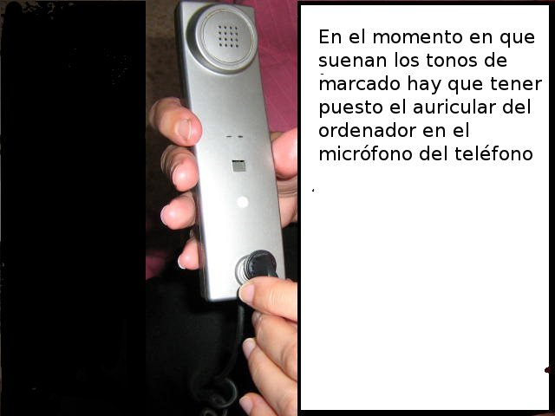
Colocación del micrófono en el teléfono.

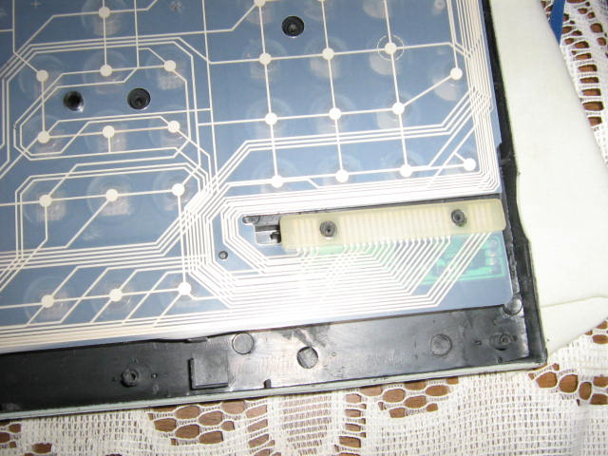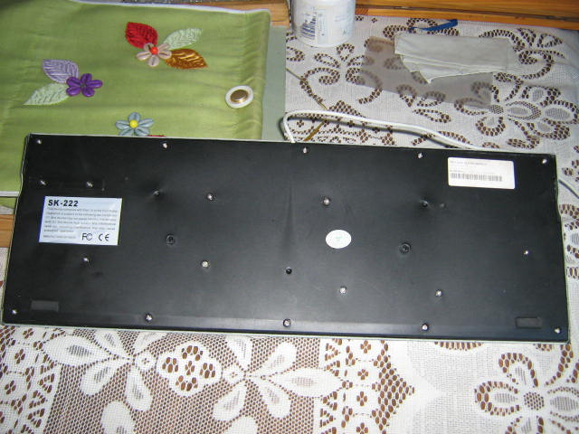
Teclado abierto y parte posterior.

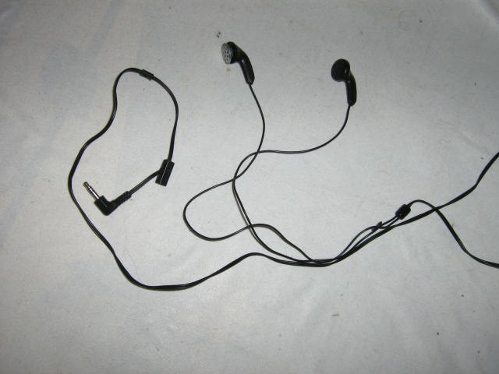
Tipo de auriculares utilizados.

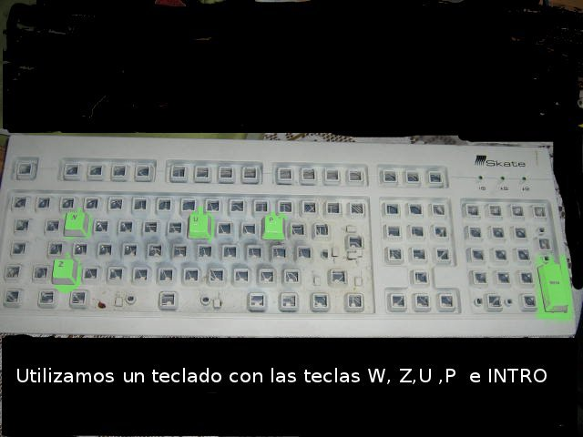
Señalización de teclas funcionales en el propio teclado.

